范围
本文档适用于D310、D530、D320、D560、D760 EOL仪表。
TPMS在各平台匹配如下：
TMPS | D310 | D530 | D320 | D560 | D760（常规+大改型）
TPMS(森萨塔） | √ |  | √ |  | √
南斗 |  | √ |  | √

系统网络架构
针对匹配TPMS系统所需整车信号需求，说明仪表与TPMS以及相关系统之间的网络拓扑关系。

针对D310/D530
D310、D530平台无BCM，整车只有一路CAN，PCAN。
IC
PCAN
TPMS
EECU

针对D320/D560
标配BCM
IC
PCAN
BCAN
TPMS
EECU
BCM

针对D760国五
标配BCM，BCM和仪表同时作为网关。
IC
PCAN
BCAN
TPMS
EECU
BCM

针对D760快速国六
标配BCM；仪表和VECU同时作为网关。
IC
PCAN
BCAN
TPMS
EECU
BCM
VECU

针对D760大改型
仪表只接信息CAN，不具备网关功能。
CGW
MCAN
信息CAN
250K
BCAN
车身CAN
500K
IC
BCM
TPMS

系统功能介绍

系统功能定义

胎温/胎压显示
功能名称 | 胎温/胎压显示
功能描述 | 标定为带TPMS时，仪表接收TPMS发的报文，解读胎压胎温信号，并显示。  根据法规要求，当故障出现时，需要指示出轮胎的具体位置，因此仪表需要设计TPMS界面，显示车辆轮廓以及根据TPMS配置，安装有胎压/胎温传感器的轮胎的压力、温度信息。  TPMS胎压胎温信息支持通过仪表菜单查询，在仪表一级菜单“车辆信息”下增加二级菜单“胎压监控系统”，三级菜单“轮胎压力及温度”，进入后可查看。
触发条件 | 以下所有条件满足时，进入  1.ON档电源接通；  2.收到TPMSD胎压胎温信息  ID 周期 字节 位 内容 备注  TPMSD 18FFE633 200ms 1 all 轮胎位置 遵循ISO 11992定义， 0x17, 0x19, 0x26, 0x27, 0x29, 0x2A, 0x36, 0x37, 0x39, 0x3A 0x46, 0x47, 0x49, 0x4A 分别代表第一轴左轮、第一轴右轮; 第二轴左外轮、第二轴左内轮、第二轴右内轮、第二轴右外轮; 第三轴左外轮、第三轴左内轮、第三轴右内轮、第三轴右外轮 第四轴左外轮、第四轴左内轮、第四轴右内轮、第四轴右外轮 0x08 表示备胎. 具体可见标定说明中的轮胎定义。  2 all 胎温 Factor:1℃｜Offset: -40∣Range:-40~210℃ 211-215，仪表显示- -  3-4 3.1-4.2 胎压 Factor:2kPa｜Offset: 0∣Range:0~2036 2037-2046，仪表显示- -  某个轮胎报文信号超时，即仪表（63是3s，大陆是1s）收不到某个轮胎的信息，相应的胎压、胎温数值显示- -。
反馈信息
HMI | 黑白屏仪表：转向轴轮胎斜向，其他轴，轮胎正向；轮胎空心代表正常；实心代表异常；彩屏仪表：正常轮胎显示黑色，异常时显示红色。  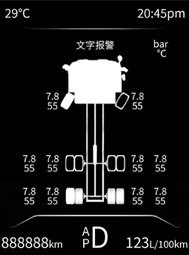
取消条件 | 以下任意条件满足时，退出  1.ON档电源断开；  2.仪表未收到TPMSD报文
输入信号 | 总线
输出信号
电源模式 | ON档电
法规要求 | 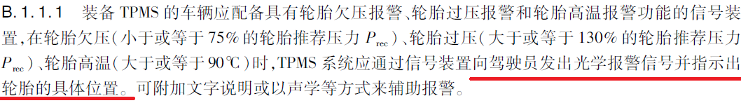
其他技术要求
相关资料

TPMS上电自检
功能名称 | 主车ABS指示
功能描述 | 标定为带TPMS时，在仪表开机界面、ABS/EBS自检结束后，仪表显示TPMS胎压胎温信息界面持续8s，同时点亮TPMS指示灯，若无TPMS故障（DM1故障灯or胎压/胎温报警），则小图标报警灯在3s内熄灭。（若出现TPMS故障，可在自检结束后转入TPMS故障报警or胎压/胎温报警）
触发条件 | 以下所有条件满足时，进入  1.点火锁ON档/START档；
反馈信息 | 显示TPMS胎压胎温信息界面，同时点亮TPMS指示灯
HMI | 仪表胎压胎温信息界面如下，按照1178最新法规，显示车辆轮廓进行优化，见3.5章节。  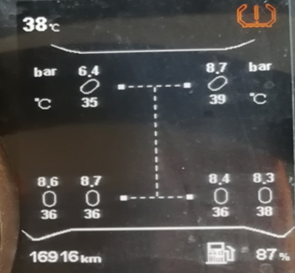
取消条件 | 以下任意条件满足时，退出  1.点火锁OFF/ACC；  2.或自检8s结束
输入信号 | 总线
输出信号
电源模式 | ON档电
法规要求
其他技术要求
相关资料

胎压/胎温异常报警
功能名称 | 胎压/胎温异常报警
功能描述 | 标定为带TPMS，当TPMS系统异常时，如快速漏气、胎压过低、胎压过高、胎温过高故障时，仪表点亮TPMS故障灯，同时文字显示故障提醒用户。
触发条件 | 以下所有条件满足时，进入  1.ON档电源接通；  2.且收到如下异常信号  ID 周期 字节 位 内容 备注  TPMSD 18FFE633 200ms 4 7-8 漏气检查 1-检测到快速漏气  6 3-6 胎压状态 0x0 正常压力范围、0x1 略高压、 0x2 高压、0x3 超高压、 0x4 略低压、 0x5 低压、0x6 超低压、 0x7 NotDefined、0x8 NotDefined、 0x9 NotDefined、0xA NotDefined、0 xB NotDefined、0xC NotDefined、 0xD SignalNotSupported、0xE Error、0xF SNA； （加粗部分触发报警显示）  7 1-2 胎温状态 轮胎高温状态 0x0 未检测到高温状态、 0x1 检测到高温状态、 0x2 Error、 0x3 SNA （加粗部分触发报警显示）
反馈信息 | 仪表以“大图标+小图标”的形式提醒，文字“快速漏气报警”“胎压过低报警”“胎压过高报警”“胎温过高报警”（同时只显示一个，优先级自高向低），1.5s大图标消失后，显示TPMS胎压胎温信息界面，持续显示5s。  出现快速漏气、胎压过低、胎压过高、胎温过高的报警的轮胎，针对D320、D760彩屏仪表，报警的轮胎显示红色，相应的异常胎温或胎压数据也显示红色；D560、D310&D530黑白屏仪表，按1Hz的频率实心、空心闪烁。如果故障持续，每1min，再次出现界面1、界面2。蜂鸣器报警持续90s。  当第一个轮胎故障未解除（3s内能收到相应轮胎故障）时，出现第二个轮胎故障，若在第一个故障出现后的1min内，仪表不会立刻弹出“大图标”+文字报警界面以及TPMS胎压胎温显示界面；而是在1min后才会弹窗提醒。  蜂鸣器持续报警90s，在90s内若TPMS快速漏气/胎压过低/胎压过高/胎温过高故障不是全部解除，而是故障持续存在，90s计时以第一个故障出现时开始计时；90s计时结束后，只有当TPMS快速漏气/胎压过低/胎压过高/胎温过高故障全部解除，再次出现故障，蜂鸣器会再次持续90s的报警。  在声音报警过程中，若报文超时,即（63是3s，大陆是1s）收不到TPMSD报文，声音报警立即停止。
HMI | 以下为示意图，右图按照1178最新法规，显示车辆轮廓进行优化，见3.5章节。  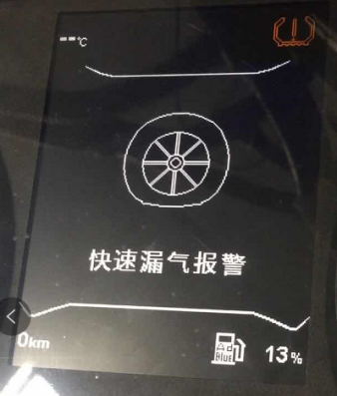  TPMS故障灯：黄灯
取消条件 | 以下任意条件满足时，退出  1.ON档电源断开；  2. 或收到快速漏气/胎温胎压异常信号
输入信号 | 总线
输出信号
电源模式 | ON档电
法规要求 | 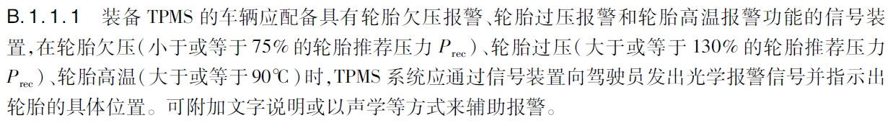
其他技术要求 | 当标定项“TPMS系统有无”标定为参数1或2或3（均为全车轮胎配）时，仪表需识别每一个轮胎的胎压及胎温信息；当标定参数为4或5（仅单胎配）时，仪表仅识别“单侧只有一个轮胎”的胎压及轮胎温度信息，双胎显示轮胎，但不识别不显示胎压及轮胎温度信息，也不显示--，且不显示轮胎压力与温度值之间的横线。
相关资料 | 1、快速漏气报警，仅南斗TPMS支持，森萨塔未避免误报，TPMS不支持该功能；法规对快速漏气无要求，只对轮胎欠低、轮胎过压、胎温过高有要求。  2、针对快速漏气报警，D310&D530、D320、D760 5寸屏仪表做了识别；D760大改型未做，维持不变。

TPMS故障灯
功能名称 | TPMS故障灯
功能描述 | 标定为带TPMS，当TPMS系统异常时，仪表收到TPMS发出的黄色报警灯CAN总线信号，点亮TPMS黄色报警灯。
触发条件 | 以下所有条件满足时，进入  1.ON档电源接通；  2.且收到如下故障指示信号或胎压胎温异常信号  ID 周期 字节 位 内容 备注  DM1_33 18FECA33 200ms 1 3-4 TPMS故障指示 1-亮，其余-灭
反馈信息 | 仪表以“大图标+小图标”的形式提醒，文字“TPMS系统故障”  1.5s大图标消失后，小图标根据信号点亮
HMI | 黄灯
取消条件 | 以下任意条件满足时，退出  1.ON档电源断开；  2. 或收到故障指示信号
输入信号 | 总线
输出信号
电源模式 | ON档电
法规要求
其他技术要求
相关资料

DM1故障显示
功能名称 | DM1故障显示
功能描述 | 仪表接收TPMS发的DM1报文，解读SPN-FMI，根据故障清单显示相关故障
触发条件 | 以下所有条件满足时，进入  1.ON档电源接通；  2.收到DM1故障  报文名 ID 周期 内容 字节 位 备注  DM1_33 18FECA33 1s DTC 3-6 All
反馈信息
HMI | 显示文字故障“TPMS:XXXXXX(SPN-FMI)”
取消条件 | 以下任意条件满足时，退出  1.ON档电源断开；  2.仪表未收到系统故障
输入信号 | 总线
输出信号
电源模式 | ON档电
法规要求
其他技术要求
相关资料

TPMS系统超时报警
功能名称 | TPMS系统超时报警
功能描述 | 根据车辆标定配置，带TPMS时，在点火锁ON档仪表完成TPMS系统自检后，若仪表（5寸屏：63是3s，大陆是1s；D760大改型：ECU超时统一为5s）内未收到TPMS系统报文，则报出“未收到TPMS报文”，如后面又收到报文，则故障立刻消除
触发条件 | 以下所有条件满足时，进入  1.点火锁ON档/START档TPMS系统自检结束；  2.一定时间内未收到TPMSD报文  报文名 ID 周期 内容 备注  TPMSD 18FFE633 200ms TPMS胎温胎压信息 判断超时用
反馈信息 | 仪表以“大图标+小图标”的形式提醒，文字“TPMS系统故障”  1.5s大图标消失后，小图标根据信号点亮  同时显示文字故障，未收到TPMS报文
HMI | 黄灯
取消条件 | 以下任意条件满足时，退出  1.点火锁OFF/ACC；  2.或收到TPMSD报文
输入信号 | 总线：
输出信号 | 无
电源模式 | ON档电源
法规要求
其他技术要求
相关资料

传感器自学习
TPMS中某个或几个传感器变化时，通过仪表触发TPMS进行自学习，和新传感器的ID进行绑定。胎压监测系统子菜单中，可查看整车各轮胎压力及温度值，并可对传感器进行自学习操作。

开启自学习

仪表触发，方向IC→TPMS
在仪表菜单中进入TPMS胎压监测系统，选中手动学习，在手动学习界面选中某个轮胎位置，按下确认键，向总线发送0x18FFE817，周期100ms。告知TPMS系统启动自学习。
0x18FFE817报文定义如下：
名称 | ID | 周期 | 信号名称 | 字节 | 位 | 内容
PropB_ManualLearn_VIC | 18FFE817 | 100ms |  | 1 | 1-4 | 默认发0
 |  |  | 牵引车或挂车 |  | 5~8 | 0x0 = 牵引车、0x1= 挂车、0x2~ 0x3保留未来使用  默认发0
 |  |  | 手动学习状态（仪表按键状态） | 2 | 1-4 | 00未启动，01启动（确认键按下）
 |  |  | 轮胎位置 | 3 | 1-8 | 轮胎位置，遵循ISO11992
 |  |  |  | 4-8
轮胎位置定义：

TPMS响应，方向TPMS→IC
收到仪表发出的0x18FFE817报文后，TPMS系统立即进行反馈，ID：0x18FFE833。
仪表根据报文第2字节1~4位状态进行相应显示或声音提示（详见1.2.3.2）：若2.1~2.4为0x02（进行中），或0x03（学习完成），仪表继续周期发送18FFE817，其他值则停止发送。
0x18FFE833报文定义如下：
名称 | ID | 周期 | 信号名称 | 字节 | 位 | 内容
PropB_ManualLearn_TPMS | 18FFE833 | 收到仪表报文则发出 |  | 1 | 1-4 | 默认发0
 |  |  | 牵引车或挂车 |  | 5~8 | 0x0 = 牵引车、0x1= 挂车、0x2~ 0x3保留未来使用  默认发0
 |  |  | 手动学习状态（仪表按键状态） | 2 | 1-4 | 00未启动；  01启动；  0x2 = 进行中  0x3= 完成、0x4= 失败（过程结束）、0x5=失败（ID冲突）、0x6=失败（发动机转速不为0 ）、0x7=失败（制动踏板信号OFF）、0x8=失败（车速不为0）、0x9~0xD=保留未来使用、0xE=错误、0xF=SNA
 |  |  | 轮胎位置 | 3 | 1-8 | 轮胎位置，遵循ISO11992
 |  |  |  | 4-8

自学习结束
下列情况中的一种满足时，仪表停止发送18FFE817报文，自学习结束。
1.仪表发出报文18FFE817后，若300ms未收到反馈，则认为超时，显示学习失败；
2.司机按键退出学习界面：无论学习进行中、学习成功、还是学习失败，驾驶员退出手动学习子菜单，仪表立即发送一条PropB_ManualLearn_VIC报文，2.1-2.4 为0x0，即inactive。退出后不再响应TPMS报文18FFE833。

文字显示及声音提示说明

文字显示
仪表忽略第一条TPMS的反馈（即便是2~8也不响应，即便200ms才发也不响应），界面还是显示界面3：选择传感器位置，按确认键开启， 收到第二条反馈（300ms内），按照下列定义显示：
数值 | 说明 | 界面3显示内容
0x0 | 未启动 | 学习失败
0x1 | 启动 | 学习失败
0x2 | 进行中 | 学习中，请激活传感器
0x3 | 完成 | 学习成功
0x4 | 超时失败 | 失败：学习超时
0x5 | ID冲突失败 | 失败：ID冲突
0x6 | 发动机转速不为0失败 | 失败：发动机转速不为0
0x7 | 制动踏板信号OFF失败 | 失败：制动踏板信号OFF
0x8 | 车速不为0失败 | 失败：车速不为0
0x9~0xD | 失败 | 学习失败
0xE | 错误 | 学习失败
0xF | SNA | 学习失败

声音提示
成功：扬声器或蜂鸣器以1HZ频率报警，3s停止
失败/超时：扬声器或蜂鸣器长响一声，3s停止

其他说明
在自学习菜单界面，30s无按键操作,不自动返回主界面。
在自学习菜单界面，不自动返回其他界面，直到按键退出。
自学习时，不显示胎压系统故障，不弹出胎压报警界面。

标定说明
胎压系统与标定相关。标定说明如下：

TPMS系统有无
参数 | 标志 | 仪表
0 | 无 | 无TPMS功能
1 | 有-全车轮胎配，wabco | 有TPMS功能
2 | 有-全车轮胎配，武汉南斗六星 | 有TPMS功能
3 | 有-全车轮胎配，东风汽车电子有限公司 | 有TPMS功能
4 | 有-仅单胎配，武汉南斗六星 | 有TPMS功能
5 | 有-仅单胎配，东风汽车电子有限公司 | 有TPMS功能

整车轴数量（驱动形式及位置）
标志 | 标定值 | 标志含义 | 功能及协议对应轮胎位置
B2001 | 0 | 4x2，转向轴数:1，驱动轴：第二轴，轴数：2 | TPMS显示2轴   | 0x17, 0x19,  0x26, 0x27, 0x29, 0x2A,
B2003 | 1 | 6x2，转向轴数:2，驱动轴：第三轴，轴数：3 | TPMS显示3轴  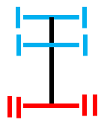 | 0x17, 0x19,  0x27, 0x29,  0x36, 0x37, 0x39, 0x3A
B2004  B2011 | 2 | 6x4，转向轴数:1，驱动轴：第二、三轴，轴数：3  6x2，转向轴数:1，驱动轴：第二轴，附件浮动桥：三轴，轴数：3 | TPMS显示3轴   | 0x17, 0x19,  0x26, 0x27, 0x29, 0x2A,  0x36, 0x37, 0x39, 0x3A
B2006 | 3 | 8x2，转向轴数:2，驱动轴：第四轴，附加支撑桥：第三轴，轴数：4 | TPMS显示4轴   | 0x17, 0x19,  0x27, 0x29,  0x37, 0x39,  0x46, 0x47, 0x49, 0x4A
B2012 | 4 | 8x2，转向轴数:2，驱动轴：第三轴，附件浮动桥：第四轴，轴数：4 | TPMS显示4轴   | 0x17, 0x19,  0x27, 0x29,  0x36, 0x37, 0x39, 0x3A  0x47, 0x49
B2007 | 5 | 8x4，转向轴数:2，驱动轴：第三、四轴，轴数：4 | TPMS显示4轴   | 0x17, 0x19,  0x27, 0x29,  0x36, 0x37, 0x39, 0x3A  0x46, 0x47, 0x49, 0x4A
B2013 | 6 | 6x4，转向轴数:1，驱动轴：第二、三轴，轴数：3，驱动轮：单宽胎 | TPMS显示3轴  单宽胎  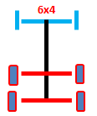 | 0x17, 0x19,  0x27, 0x29,  0x37, 0x39,

各车型平台匹配情况
各平台不同驱动型式车型实现情况要求如下。
车型 | 轴数 | 仪表显示 | 标定参数 | 显示的轴 | 备注
D760 | 4X2 |  | 0 | 1、4 | 优先实现
 | 6X2 |  | 1 | 1、3、4
 | 6X2R |  | 2 | 1、3、4 | 优先实现
 | 6X4 |  | 2 |  | 优先实现
 | 6X4单宽胎 |  | 6 | 1、3、4
D560/D530 | 4X2 |  | 0 | 1、4 | 优先实现
 | 6X2 |  | 1 | 1、2、4 | 优先实现
 | 6X4 |  | 2 | 1、3、4 | 增加
 | 8X2 |  | 3 | 1、2、3、4
 | 8X2 |  | 4 | 1、2、3、4
 | 8X4 |  | 5 | 1、2、3、4 | 优先实现
D320/D310&D530 | 4X2 |  | 0 | 1、4 | 优先实现
 | 6X2R |  | 2 | 1、3、4
 | 6X4 |  | 2 | 1、3、4 | 优先实现
 | 6X2 |  | 1 | 1、2、4 | 优先实现
 | 8X2 |  | 3 | 1、2、3、4
 | 8X2 |  | 4 | 1、2、3、4
 | 8X4 |  | 5 | 1、2、3、4 | 优先实现

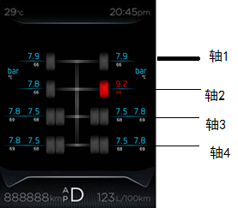

仪表显示

法规需求
根据JTT 1178.2-2019营运货车安全技术条件，要求显示接近真实车辆外形示意图，对仪表显示效果图进行更改，造型设计图如下。
从左到右，依次是D760、320、D560效果图。
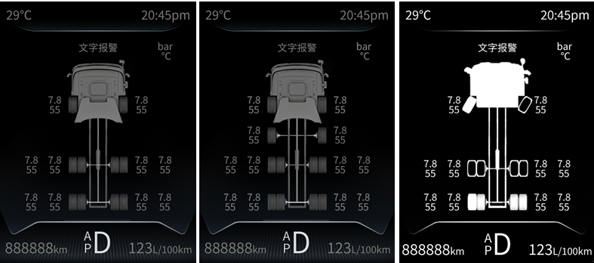

通讯协议

接收报文
针对D310&D530，从PCAN接收以下报文。
针对D320、D560、D760 5寸屏，从BCAN以下接收。
针对D760大改型，仪表只接信息CAN，从MCAN接收以下报文。
报文 | ID | 周期 | Byte | Bit | Data content | Value
DM1_33 | 18FECA33 | 1s
 |  |  | 1 | 3-4 | 黄色报警灯 | 1-亮TPMS黄灯，其余不亮
 |  |  | 3 |  | SPN, 8 least significant bits of SPN | Factor:1SPN｜Offset: 0∣Range:0~524287
 |  |  | 4 |  | SPN, second byte of SPN
 |  |  | 5 | 6-8 | SPN, 3 most significant bits
 |  |  | 5 | 1-5 | FMI | Factor:1FMI｜Offset: 0∣Range:0~31
 |  |  | 6 | 1-7 | Occurrence Count | Factor:1OC｜Offset: 0∣Range:0~126
TPMSD | 18FFE633 | 0.2ms
 |  |  | 1 | all | 轮胎位置 | 遵循ISO 11992定义，  0x17, 0x19,  0x26, 0x27, 0x29, 0x2A,  0x36, 0x37, 0x39, 0x3A  0x46, 0x47, 0x49, 0x4A  分别代表第一轴左轮、第一轴右轮;  第二轴左外轮、第二轴左内轮、第二轴右内轮、第二轴右外轮; 第三轴左外轮、第三轴左内轮、第三轴右内轮、第三轴右外轮  第四轴左外轮、第四轴左内轮、第四轴右内轮、第四轴右外轮  0x08 表示备胎.  具体可见标定说明中的轮胎定义。
 |  |  | 2 | all | 胎温 | Factor:1℃｜Offset: -40∣Range:-40~210℃
 |  |  | 3-4 | 3.1-4.2 | 胎压 | Factor:2kPa｜Offset: 0∣Range:0~2036
 |  |  | 4 | 7-8 | 漏气检查 | 1-检测到快速漏气
 |  |  | 6 | 3-6 | 胎压状态 | 0x0 正常压力范围、0x1 略高压、  0x2 高压、0x3 超高压、  0x4 略低压、  0x5 低压、0x6 超低压、  0x7 NotDefined、0x8 NotDefined、  0x9 NotDefined、0xA NotDefined、0  xB NotDefined、0xC NotDefined、  0xD SignalNotSupported、0xE Error、0xF SNA；  （加粗部分触发报警显示）
 |  |  | 7 | 1-2 | 胎温状态 | 轮胎高温状态  0x0 未检测到高温状态、  0x1 检测到高温状态、  0x2 Error、  0x3 SNA  （加粗部分触发报警显示）

针对D310&D530、D320、D560、D760 5寸屏，从PCAN接收以下报文。
针对D760大改型，仪表只接信息CAN，从MCAN接收以下报文。
报文 | 周期 | ID | Byte | Bit | Data content | Value | Remark
AMB_00 | 1s | 18FEF500 |  |  |  |  | TPMS需要该信号
 |  |  | 1 | 1-8 | 大气压力 | 增益：0.5kpa/bit;偏移量：0；范围0-125kpa

发送报文
匹配森萨塔TPMS，TPMS系统需要大气压力信号，通过接收报文18FEF517报文。
仪表需要接收PCAN/MCAN EECU发的18FEF500报文，将大气压力信号填充到报文18FEF517中。
报文 | 周期 | ID | Byte | Bit | Data content | Value | Remark
AMB_17 | 1s | 18FEF517
 |  |  | 1 | All | 大气压力 | 增益：0.5kpa/bit;偏移量：0；范围0-125kpa | 转发AMB_00的大气压力信号（可以往两路CAN转）
 |  |  | 4-5 | All | 环境温度 | Factor:0.03125℃｜Offset: -273℃∣Range:-273-1734.96875℃当仪表发送环境温度传感器DM1时，该值发0xFE00。

整车匹配TPMS，还需要整车车速信号、时间报文、里程信息信号，报文定义如下：
报文 | 周期 | ID | Byte | Bit | Data content | Value | Remark
TCO1 | 0.05s | 0CFE6CEE
 |  |  | 5-6 | All | 输出轴转速 | Factor:0.125rpm｜Offset: 0∣Range:0~8031.875rpm
 |  |  | 7-8 | All | 车速 | Factor:1/256 km/h｜Offset: 0∣Range:0~250.996 km/h
TD1 | 1s | 18FEE6EE
 |  |  | 1 |  | Seconds | Factor:0.25s｜Offset: 0∣Range:0~59.75s
 |  |  | 2 |  | Minutes | Factor:1min｜Offset: 0∣Range:0~59mins
 |  |  | 3 |  | Hours | Factor:1hr｜Offset: 0∣Range:0~23hr
 |  |  | 4 |  | Mouth | Factor:1month｜Offset: 0∣Range:1~12months
 |  |  | 5 |  | Day | Factor:0.25days｜Offset: 0∣Range:0~62.5days
 |  |  | 6 |  | Year | Factor:1year｜Offset: 1985year∣Range:1985~2235years
 |  |  | 7 |  | Local minute offset | Factor:1min｜Offset: -125min∣Range:-59~59mins
 |  |  | 8 |  | Local hour offset | Factor:1hr｜Offset: -125hr∣Range:-23~23hr
VDHR | 1s | 18FEC1EE
 |  |  | 1-4 |  | 总计里程 | Factor:5m｜Offset: 0∣Range:0~21055406km
 |  |  | 5-8 |  | 小计里程 | Factor:5m｜Offset: 0∣Range:0~21055406km

TPMS控制器目前均只支持总线ON档信号，不支持硬线ON档信号（南斗控制器前期是硬线，法规整改时要求统一，更改为总线ON档信号）。
针对D320、D560、D760平台，ON档信号由BCM发出SG报文（ID：18FF2232）。
针对D310/D530平台，ON档信号由仪表发出，模拟发送32源地址报文。
针对D320&D560&D760，ON档信号由BCM发出，TPMS直接接收BCM的，或者接收CGM转发的BCM的报文。
报文定义如下：
报文 | 周期 | ID | Byte | Bit | Data content | Value | Remark
SG | 0.1s | 18FF2232 |  |  |  |  | 310/530平台由仪表发
 |  |  | 1 | 3-4 | ON档信号 | 0-ON挡下电  1-ON挡上电  报文其它位填充1，即：  下电发F3 FF FF FF FF FF FF FF  上电发F7 FF FF FF FF FF FF FF

转发报文
TPMS系统要获取发动机转速信号，需要由网关将PCAN上的EEC1报文转发到BCAN
针对D320、D560，仪表作为唯一网关，将PCAN上EEC1报文转发到BCAN。
PCAN转化到BCAN：
报文 | 周期 | ID | Byte | Bit | Data content | Value | Remark
EEC1 | 0.02s | 0CF00400
 |  |  | 4-5 | All | 发动机转速 | Factor:0.125rpm｜Offset: 0∣Range:0-8031.875rpm

针对D760国五，仪表PCAN还是250k，仪表和BCM都作为网关，BCM已经实现将PCAN上EEC1报文转发到BCAN，因此仪表不需要转发
报文 | 周期 | ID | Byte | Bit | Data content | Value | Remark
EEC1 | 0.02s | 0CF00400 |  |  |  |  | BCM已经实现，仪表不需要转发
 |  |  | 4-5 | All | 发动机转速 | Factor:0.125rpm｜Offset: 0∣Range:0-8031.875rpm

针对D760快速国六， 仪表PCAN升级500k，BCM只接BCAN，由仪表和VECU作为网关，EEC1报文由仪表负责从PCAN转发到BCAN。
报文 | 周期 | ID | Byte | Bit | Data content | Value | Remark
EEC1 | 0.02s | 0CF00400 |  |  |  |  | 无需关联TPMS配置
 |  |  | 4-5 | All | 发动机转速 | Factor:0.125rpm｜Offset: 0∣Range:0-8031.875rpm

针对D760大改型，有独立的中央网关，仪表只接信息CAN，无报文转发需求。

法规要求
法规 | 内容
JTT 1178.2-2019营运货车安全技术条件 第二部分：牵引车辆与挂车 | 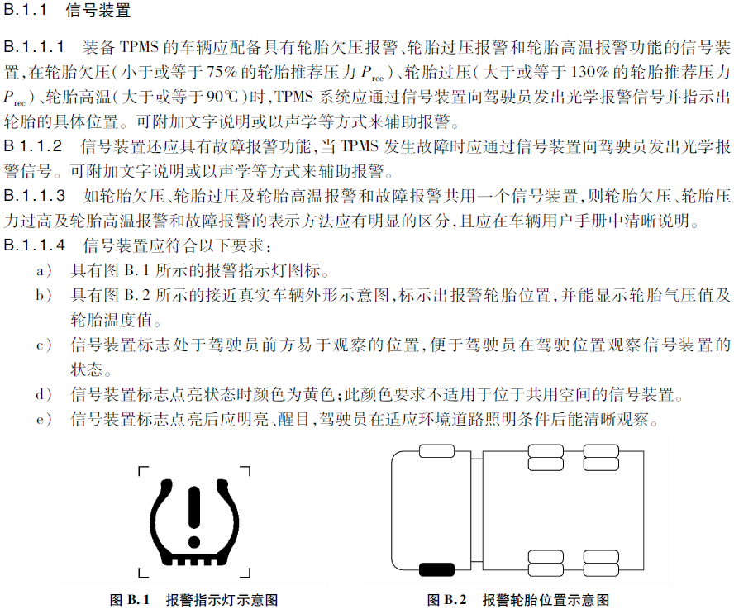  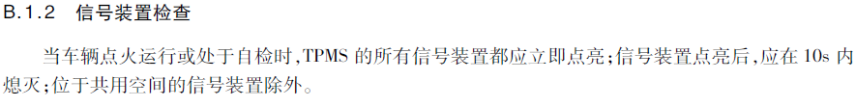
同上 | 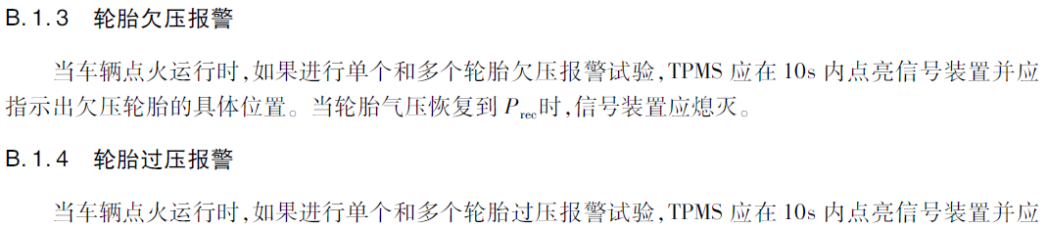  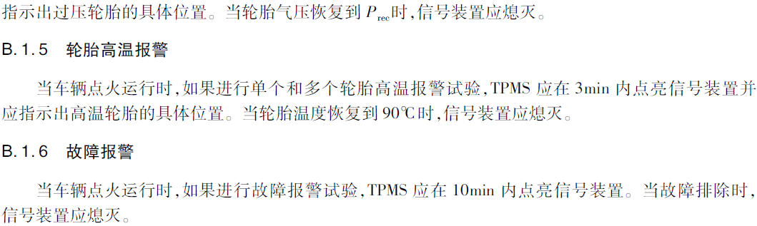

文档跟踪

变更日志
版本 | 日期 | 作者 | 变更描述
 | 2018.07.23 | 陈欣宇 | 新创建，整合了TPMS传感器功能说明20180410—V1.0及D320功能说明中对TPMS系统的定义
 | 2018.08.10 | 陈欣宇 | TPMS自学习中，TPMS报文18FFE833超时仪表不反回上一级菜单；  明确不同标定显示轴
 | 2019.08.13 | 张佩 | 1.3标定说明中针对D760增加参数1的定义，6*2双前桥车型，只针对D320增加参数3和4的定义；  1.3标定说明中针对TPMS系统有无配置，增加参数4和5，针对仅带单胎配；
 | 2019.08.14 | 张凯贤 | 1.增加上电自检提醒；  2.修改报警提醒，分LCD报警、TPMS界面两部分，增加声音报警；  3.增加大气压力信号转发。
 | 2019.09.19 | 张佩 | - 上电自检，仪表显示界面2持续5s改为8s；  - 各车型平台匹配情况表中，取消标定值6，待后续提供切图数据后再补充更新；同时，针对19年贯标车型驱动型式标注“优先实现”；
 | 2020.02.17 | 张佩 | 各车型平台匹配情况清单，增加D310、D530平台，增加一条报文（ON档信号）发送需求
 | 2020.03.24 | 张佩 | 转发报文需求更新
V1.0 | 2020.05.10 | 张佩 | 根据测试情况，将TPMS系统功能定义再细化，一个功能按照一个图表型式展示。
V1.1 | 2020.06.11 | 张佩 | 扩展D760大改型需求，增加系统网络架构图，通讯协议不同平台因整车网络架构不同有差别。
V2.0 | 2020.06.29 | 张佩 | D560扩展支持参数3、4、5，参数5优先实现，已经有一款车8*4车型配单胎TPMS配置。

